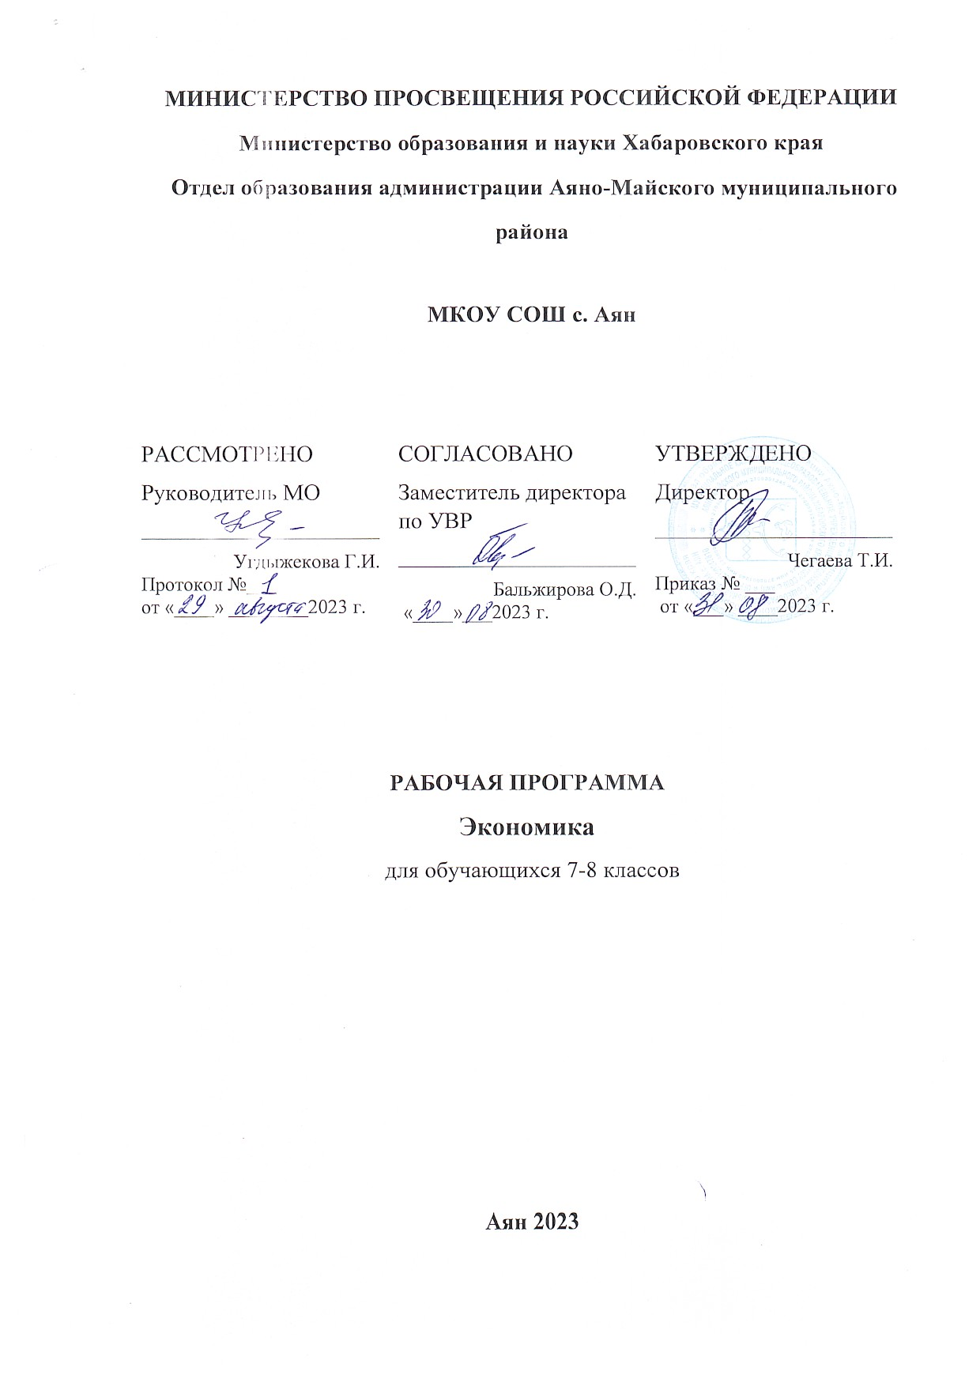

ПОЯСНИТЕЛЬНАЯ ЗАПИСКА

Рабочая программа составлена на основе авторской программы «Экономика (История и современная организация хозяйственной деятельности). Программа для 7-8 классов общеобразовательных организаций» Автор И. В. Липсиц (Сборник программ по экономике к учебникам, входящим в Федеральный перечень: для общеобразовательных организаций/автор-составитель Е. Б. Лавренева.) М.: ВИТА-ПРЕСС, 2016
Курс призван подготовить учащихся к лучшему усвоению основ экономических знаний в 7 классе, а также сформировать у учащихся систематическое представление об основах организации хозяйственной деятельности и истории возникновения различных институтов рыночной экономики. Программа направлена на знакомство учащихся с историей и современной организацией хозяйственной деятельности. Курс знакомит учащихся с отраслевой структурой производственной сферы и сферы услуг, видами собственности и формами организации производства.
Цели курса:
дать школьникам общие представления об основах развития экономики страны;
развить знания о месте потребителя и производителя в сложных рыночных отношениях;
показать взаимообусловленность и взаимозависимость экономических, социальных и нравственных условий развития общества и личности;
сформировать представление об экономической деятельности предприятий, финансовых организаций, устройстве экономики страны; управлении ею и решении социально-экономических проблем;
развивать интерес к экономической деятельности и профессиональному самоопределению.
Задачи курса:
показать экономические отношения граждан с рыночными структурами, с производственной сферой и сферой услуг, обеспечивающей экономическими благами;
развивать умение школьников выполнять проекты как средства самостоятельной работы с информацией; умением ставить цели и задачи в учебной деятельности, планировать и осуществлять информационный поиск, составлять структуру проекта, представлять результаты обработки информации в письменном продукте и осуществляет его защиту;
способствовать освоению школьниками простейших приемов осознанного и целесообразного потребительского выбора;
формировать представления у учащихся о значении экономики в собственной жизни и жизни школы, села и города;
развивать знания, умения и навыки пользования различными источниками информации для принятия экономических решений;
воспитывать бережливость, аккуратность, ответственность; развивать умение рационально использовать имеющиеся ресурсы.
Программа рассчитана на 68 часов со следующей разбивкой: 34 часа в год (1 час в неделю) в 7-ом классе, 34 часа в год (1 час в неделю) в 8-ом классе.
Для реализации рабочей программы использован учебник И. В. Липсица «Экономика: история и современная организация хозяйственной деятельности» для 7-8 классов общеобразовательных организаций, издательства «Вита Пресс», 2018 год, допущенный Министерством образования и науки РФ.
Оценивание знаний детей по результатам усвоения урока безотметочное, качественное. Критерии оценивания разработаны в процентах по уровням знаний, в зависимости от полноты устного ответа или выполнения самостоятельной работы.
Критерии оценивания:
- Работа выполнена или получен ответ на 85-100% (высокий уровень усвоения);
- Работа выполнена или получен ответ на 69-84% (уровень усвоения выше среднего);
- Работа выполнена или получен ответ на 50-68% (средний уровень усвоения);
- Работа выполнена или получен ответ на менее 49% (недостаточный уровень).

Литература основная
1. Учебник И. В. Липсиц «Экономика: история и современная организация хозяйственной деятельности» для 7-8 классов общеобразовательных организаций – М.: «Вита Пресс», 2018 г;
2. Рабочая тетрадь «Опорный конспект школьника по экономике» Заиченко Н.А., М, ВИТА-ПРЕСС, 2016;
Интернет-ресурсы:
2. http://www.audit<wbr />orium.ru/aud/lib<wbr />/ -Библиотека
3. http:// www /aup.ru /library /- Электронная библиотека экономической и деловой литературы.
4.http://www.ucee.com.ua/index.php?rname=pron&representtype=direct&page=0
5. http://gallery.economicus.ru/

Видеоматериалы – презентации по темам:
1. Обмен;
2. История денежной единицы России;
3. Деньги;
4. Покупка и продажа товаров;
5. Бюджет семьи;
6. Что такое аренда и арендная плата.

Планируемые результаты освоения учебного предмета, курса
ФГОС основного общего образования устанавливает требования к
результатам освоения учебного предмета:
– личностным;
– метапредметным;
– предметным.
В таблице 1 представлены планируемые результаты – личностные и метапредметные по учебному предмету «Экономика».
Таблица 1
Планируемые личностные и метапредметные результаты освоения учебного предмета, курса
Планируемые результаты
Личностные | Метапредметные
7 класс / 2023/24 год обучения
— Развитие самостоятельности и личной ответственности за свои поступки на основе представлений о нравственных нормах, социальной справедливости и свободе;  - Развитие этических чувств как регуляторов морального поведения;  - Воспитание доброжелательности и эмоционально-нравственной отзывчивости, понимания и сопереживания чувствам других людей;  - Развитие начальных форм регуляции своих эмоциональных состояний;  - Развитие навыков сотрудничества со взрослыми и сверстниками в различных социальных ситуациях, умений не создавать конфликтов и находить выходы из спорных ситуаций; наличие мотивации к труду, работе на результат, бережному отношению к материальным и духовным ценностям. | - Овладение способностью принимать и сохранять цели и задачи учебной деятельности, а также находить средства её осуществления;  - Формирование умений планировать, контролировать и оценивать учебные действия в соответствии с поставленной задачей и условиями её реализации;  - Определять наиболее эффективные способы достижения результата;  - Вносить соответствующие коррективы в их выполнение на основе оценки и с учётом характера ошибок;  - Понимать причины успеха/неуспеха учебной деятельности;  - Адекватное использование речевых средств и средств информационно коммуникационных технологий для решения различных коммуникативных и познавательных задач;  - Умение осуществлять информационный поиск для выполнения учебных заданий; овладение навыками смыслового чтения текстов различных стилей и жанров, осознанного построения речевых высказываний в соответствии с задачами коммуникации;  - Овладение логическими действиями анализа, синтеза, сравнения, обобщения, классификации, установления аналогий и причинно-следственных связей, построения рассуждений, отнесения к известным понятиям;  - Готовность слушать собеседника, вести диалог, признавать возможность существования различных точек зрения и права иметь свою собственную;  - Излагать своё мнение и аргументировать свою точку зрения и оценку событий; определение общей цели и путей её достижения, умение договориться о распределении ролей в совместной деятельности;  - Адекватно оценивать поведение свое и окружающих.

В таблице 2 представлены планируемые предметные результаты по учебному предмету «Экономика»
Таблица 2
Планируемые предметные результаты освоения учебного предмета, курса
Планируемые результаты
Предметные
Выпускник научится | Выпускник получит возможность научиться
7 класс / 2023/24 год обучения
Оперировать:  - основными терминами и понятиями, выделенных в программе;  - как устроена хозяйственная деятельность в экономике;  - основными элементами структуры экономического хозяйства;  - структуры управления;  - факторами, влияющими на успешную экономическую деятельность;  - определять сходства и различия в работе различных торговых предприятий;  - сходства и различия различных форм собственности;  - экономические связи одних субъектов экономики с другими и почему они необходимы. | - объяснять и правильно применять терминологию, изучаемую в процессе курса;  - пользоваться изученными экономическими понятиями, законами, концепциями на примерах и в конкретных жизненных ситуациях;  - понимать функционирование хозяйственного и управленческого механизма;  - представлять принцип работы торговли и сферы услуг;  - проводить и анализировать простейшие виды социологических опросов, обрабатывать полученную, а также любую табличную, графическую и другие виды информации; координировать свои действия с учетом действий товарищей, работать в группе; учитывать не только экономические, но и моральные (этические) принципы при принятии экономических решений;  - производить простейшие экономические вычисления, подтверждающие и обосновывающие выбранные решения.  .

Содержание программы
2023-2024 год обучения / 7 класс, 34 часа
Раздел 1. Как устроено хозяйство. Как осуществляется экономический обмен. (24 ч, из них 23 ч на изучение раздела и 1 ч на контроль полученных знаний)
Понятие об экономике как хозяйственной деятельности. Потребности и блага. Понятие о богатстве и факторах, определяющих его размеры. Роль технического прогресса в развитии экономики. Разделение труда и координация деятельности как основа хозяйственной жизни общества. История возникновения производства как особой сферы хозяйственной деятельности. Промышленная революция. Понятие о производственных ресурсах и производительности труда. Роль торговли в развитии производства. Понятие экономических ресурсов и их видов. Виды благ, создаваемых в результате производственной деятельности. История возникновения торговли и обмена. Понятие рынка. История розничной торговли. Понятие торговой сети. Причины возникновения оптовой торговли. Развитие оптовой торговли в России. Сущность биржевой торговли. Причины изобретения денег. История российской монетной системы.
Раздел 2. Как устроены банки (10 ч, из них 9 ч на изучение раздела и 1 ч на контроль полученных знаний)
История банковской системы. Услуги, оказываемые банками с древнейших времен. Понятие о кредите. Как и когда возникли банковские деньги. История возникновения бумажных денег. Закон Грэшема. Причины исчезновения металлического (золотого) стандарта. Причины возникновения платежных карт. Достоинства платежных карт. Различия между дебетовыми и кредитными картами.

Тематическое планирование
Название блока / раздела / модуля | Название темы | Количество часов
7 класс / 2023-2024 год обучения
1. Как устроено хозяйство. Как осуществляется экономический обмен. | Зачем нужна экономика. | 1
 | Как устроена хозяйственная жизнь человека | 2
 | Как возникла экономика | 2
 | Как организуется производство благ | 3
 | Торговля – союзник производства | 2
 | Какая бывает торговля | 1
 | Многоликая розничная торговля | 2
 | Зачем нужна оптовая торговля | 2
 | Как оптовая торговля помогает производству | 2
 | Зачем нужна биржа | 3
 | Деньги – помощник торговли | 1
 | Краткая история звонкой монеты | 3
2. Как устроены банки | Зачем люди придумали банки | 2
 | Банковские деньги | 1
 | Как бумажные деньги стали главными | 1
 | Как банки сделали деньги невидимыми | 6
ИТОГО |  | 34
Таблица 1
Планируемые личностные и метапредметные результаты освоения учебного предмета, курса
Планируемые результаты
Личностные | Метапредметные
8 класс / 2023/24 год обучения
— Развитие самостоятельности и личной ответственности за свои поступки на основе представлений о нравственных нормах, социальной справедливости и свободе;  - Развитие этических чувств как регуляторов морального поведения;  - Воспитание доброжелательности и эмоционально-нравственной отзывчивости, понимания и сопереживания чувствам других людей;  - Развитие начальных форм регуляции своих эмоциональных состояний;  - Развитие навыков сотрудничества со взрослыми и сверстниками в различных социальных ситуациях, умений не создавать конфликтов и находить выходы из спорных ситуаций; наличие мотивации к труду, работе на результат, бережному отношению к материальным и духовным ценностям. | - Овладение способностью принимать и сохранять цели и задачи учебной деятельности, а также находить средства её осуществления;  - Формирование умений планировать, контролировать и оценивать учебные действия в соответствии с поставленной задачей и условиями её реализации;  - Определять наиболее эффективные способы достижения результата;  - Вносить соответствующие коррективы в их выполнение на основе оценки и с учётом характера ошибок;  - Понимать причины успеха/неуспеха учебной деятельности;  - Адекватное использование речевых средств и средств информационно коммуникационных технологий для решения различных коммуникативных и познавательных задач;  - Умение осуществлять информационный поиск для выполнения учебных заданий; овладение навыками смыслового чтения текстов различных стилей и жанров, осознанного построения речевых высказываний в соответствии с задачами коммуникации;  - Овладение логическими действиями анализа, синтеза, сравнения, обобщения, классификации, установления аналогий и причинно-следственных связей, построения рассуждений, отнесения к известным понятиям;  - Готовность слушать собеседника, вести диалог, признавать возможность существования различных точек зрения и права иметь свою собственную;  - Излагать своё мнение и аргументировать свою точку зрения и оценку событий; определение общей цели и путей её достижения, умение договориться о распределении ролей в совместной деятельности;  - Адекватно оценивать поведение свое и окружающих.

В таблице 2 представлены планируемые предметные результаты по учебному предмету «Экономика»
Таблица 2
Планируемые предметные результаты освоения учебного предмета, курса
Планируемые результаты
Предметные
Выпускник научится | Выпускник получит возможность научиться
8 класс / 2023/24 год обучения
Оперировать:  - основными терминами и понятиями, выделенных в программе;  - как устроена хозяйственная деятельность в экономике;  - основными элементами структуры экономического хозяйства;  - структуры управления;  - факторами, влияющими на успешную экономическую деятельность;  - определять сходства и различия в работе различных торговых предприятий;  - сходства и различия различных форм собственности;  - экономические связи одних субъектов экономики с другими и почему они необходимы. | - объяснять и правильно применять терминологию, изучаемую в процессе курса;  - пользоваться изученными экономическими понятиями, законами, концепциями на примерах и в конкретных жизненных ситуациях;  - понимать функционирование хозяйственного и управленческого механизма;  - представлять принцип работы торговли и сферы услуг;  - проводить и анализировать простейшие виды социологических опросов, обрабатывать полученную, а также любую табличную, графическую и другие виды информации; координировать свои действия с учетом действий товарищей, работать в группе; учитывать не только экономические, но и моральные (этические) принципы при принятии экономических решений;  - производить простейшие экономические вычисления, подтверждающие и обосновывающие выбранные решения.  .

Содержание программы
2023-2024 год обучения / 8 класс, 34 часа
Раздел 1. Как создается и работает банк. (10 ч, из них 9 ч на изучение раздела и 1 ч на контроль полученных знаний)
Основы функционирования системы безналичных расчетов. Различия в масштабах наличных и безналичных расчетов в разных странах мира и причины этих различий. Достоинства и недостатки чековых расчетов. Различия между дебетовыми и кредитными карточками. Что такое кредитная история. Компьютеризация и прогресс карточного бизнеса. Смарт-карты. Различия моделей поведения людей с точки зрения склонности к сбе­режению денег. Роль банков в организации использования сбережений. Выгоды от использования банков для хранения сбережений. Процентный доход и депозит. Типы депозитов. Принципы кредитования. Проценты по кредиту и доход банка. Каналы поступления и оттока денег из банков. Роль банков в экономике.
Раздел 2. Как люди зарабатывают деньги. Карьера. (18 ч, из них 17 ч на изучение раздела и 1 ч на контроль полученных знаний)
Понятие о доходах. Что такое заработная плата и когда она возникла. Виды доходов наемного работника. Механизмы повременной и сдельной заработной платы. Какие профессии оплачиваются повременно. Механизм регулирования повременной оплаты. Профсоюзы и величина зарплаты. Современная система повременной оплаты и вознаграждений работников. Государственное регулирование оплаты труда. Факторы, формирующие размер заработной платы. Понятие об интеллектуальном капитале человека. Опыт и риск как причины различий в уровнях оплаты людей разных профессий и с разным стажем Работы. Система профессионального образования и ее роль в подготовке кадров и обеспечении роста заработков. История профессионального образования. Квалификационные системы и их значение в регулировании размеров оплаты труда. Университеты и бизнес-школы как организации подготовки специалистов высшей квалификации. Понятие о профессиональной карьере и ее основные этапы. Разливные подходы к формированию своей карьеры. Плюсы и минусы многолетней работы в одной и той же организации. Организации, оказывающие содействие в поиске работы и планировании карьеры. Причины особенностей в оплате труда людей творческих профессий. Когда люди стали получать гонорары. Достоинства и недостатки гонорарной оплаты творческих работников. Технологии тиражирования творческих продуктов и их роль в изменении оплаты труда создателей этих продуктов. Понятие о роялти. Законодательная защита продуктов творческого труда и проблемы ее реализации в России. Интеллектуальная собственность и ее признаки.
Раздел 3. Собственность. (4 ч.)
Понятие о собственности. Как и когда возникла собственность. Вещественная и невещественная собственность. Движимая и недвижимая собственность. Частная и общественная собственность. Способы приобретения собственности. Права собственников. Границы прав собственников. Законодательные основания изъятия собственности у ее владельцев. Понятие о несостоятельности и банкротстве. Значение банкротства для обеспечения нормального функционирования экономики.
Раздел 4. Экономика: как все работает (2 ч., из них 1 час на контроль полученных знаний)
Потребности как отправная точка хозяйственной деятельности. Поня­тие о маркетинге. Экономические условия делового успеха. Понятие о прибыли.

8 класс / 2023-2024 год обучения
1. Как создается и работает банк | Понятие об экономике. Потребности, деньги, банки, биржа, торговля | 1
 | Как работают безналичные деньги | 1
 | Много ли в России банков | 1
 | Деньги и банки в век электроники | 2
 | Как работает электронная карточка | 1
 | Как создается и работает банк | 2
 | Что такое кредитование | 2
2. Как люди зарабатывают деньги. Карьера. | Как люди зарабатывают | 2
 | Почему существует повременная зарплата | 2
 | В мире профессий | 3
 | Как найти работу | 3
 | Секреты успеха | 1
 | Увлекательный мир экономики | 1
 | Как люди добиваются увеличения своих заработков | 2
 | Что такое карьера и как она влияет на доходы | 1
 | Как платят за творчество | 1
 | Как производство помогает творцам | 2
3. Собственность | Что такое собственность и зачем она нужна людям | 2
 | Как люди становятся собственниками | 1
 | За что можно лишиться собственности | 1
4. Экономика: как все работает | Экономика: как все работает вместе | 1
 | Обобщение и систематизация знаний по курсу | 1

